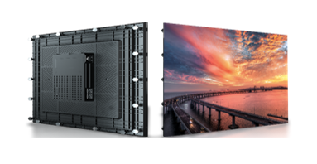

Бренд: QSTECH
Модель: H1925PRO

QSTECH LED дисплейі H1925PRO (416×252) –— бұл – пиксельдік қадамы 2.5 мм болатын кәсіби жарықдиодты экран, жоғары сапалы әрі жарық бейне мен графиканы көрсетуге арналған. Ішкі орнатуға жарамды, мысалы: конференц-залдарда, сауда орталықтарында, көрмелерде, сахналарда, басқару бөлмелерінде және үлкен әрі анық экран қажет болатын басқа да орындарда қолданылады. Жоғары пиксель тығыздығы мен кең реттеу мүмкіндіктерінің арқасында трансляциялар, презентациялар мен цифрлық жарнама үшін өте қолайлы.

Техникалық сипаттамалары:

• H1925pro — жарықдиодты шам (SMD).
• Пиксельдік қадам — 2,5 мм.
• Бір кабинеттің рұқсаты — 128 × 144.
• Кабинеттің өлшемі — 320 × 360 мм.
• Кабинеттер саны — ені бойынша 13, биіктігі бойынша 7, барлығы 91 дана.
• Экран өлшемі — 4160 × 2520 мм (ауданы 10,5 м²).
• Экран рұқсаты — 1664 × 1008 нүкте (барлығы 1 677 312 пиксель).
• Жарықтылығы — 600 нит.
• Панель салмағы — 1,16 кг.
• Максималды қуат тұтыну — 295 Вт/м² (барлығы 3,09 кВт).
• Орташа қуат тұтыну — 98 Вт/м² (барлығы 1,03 кВт).
• Басқару жүйесі — QS-TECH.
• Жіберу блогы — PCON 600pro, 1 дана.

Қосалқы бөлшектер:
• Жарықдиодты модульдер — 4 дана.
• 3-в-1 біріктірілген плата (қабылдағыш карта + HUB + қуат көзі) — 4 дана.
• Қызмет көрсету құралы — 1 дана.
• Диодтар — 1000 дана.
• Микросхемалар (IC) — 50 дана.

